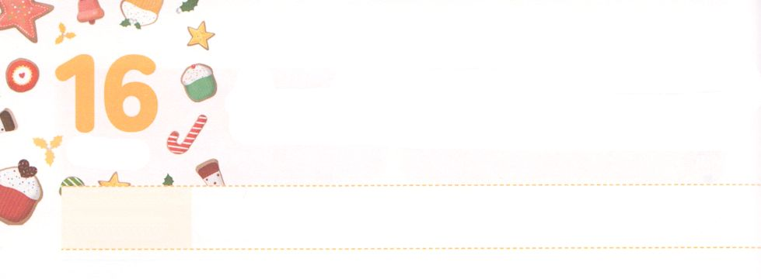

えいえんの　さくひん

**げつようび**

こういました。『れてはいけません。パウロ。あなたはずカイザルのにちます。そして、はあなたとしているをみな、あなたにおえになったのです。』

**2724**

は、たちのをおいてのことをされました。それぞれのにったのために、すべてをえておられます。そして、はこのをって、みことばでえられたをってるレムナントがれるたびに、をせられました。

こののは、サタンとわざわいとのからたです。ですから、ただによってだけすることができます。これがもただキリスト、ただの、ただのたしだけをわわなければならないです。いまにがあってもです。はをのにえることのできるのです。かえってそのをしてがえられたのことをるをいてくださるでしょう。

たちのみはのをして、とにくをるみです。このをもって、まだくにあるかのようにえる、ただ、、のえをってりましょう。



**きょうのみことば**

、ありがとうございます。のことをえてのとしてくださったので、きょうもただのをわうことができますように。きておられるイエス・キリストのおによっておりします。アーメン

第22次世界レムナント大会3講│2019.8.2

**きょうのいのり**



　　　　の（　　　）にるをいて、そのをつけるりを

　　　　めましょう。

あらゆるみにちた、

すなわち、あなたがたをキリストにあって

その（　　　　）ののに

きれてくださったごが、

あなたがたをしばらくのしみのあとで

にし、くたせ、くし、

のとしてくださいます。

　　　　　　　Iペテロ510のみことば

いてみよう

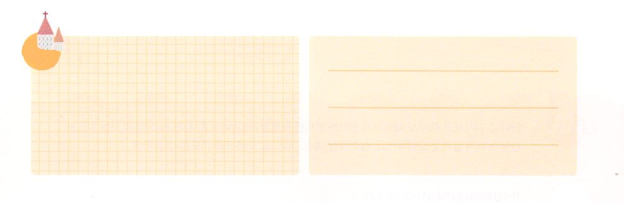

**きょうのでんどう　　　　　　　　　　う　　　　　　　　　　　　　　　　　　　　　　　　する**

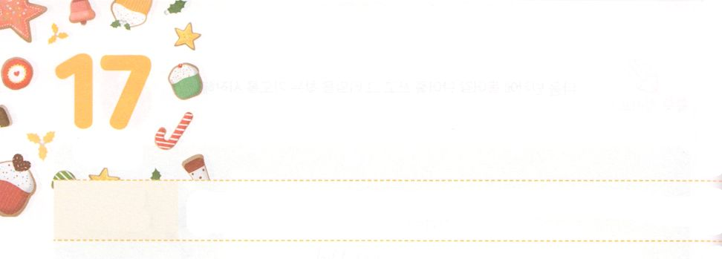

れいてき　じょうたいを

　　　　　じゅんびしよう

**かようび**

のはいにちて、あるものは、あるものは、あるものはのをんだ。

**マタイ**

**138**

のどもであるレムナントは、いつどこでもなをたなければなりません。そのはずします。はみことばによってられます。ですから、のみことばをにりましょう。するとそのにはがかれ、みわざがれます。

まず、みことばをって、がばれるしいになるようにりましょう。サタンはこのもみことばをれないようにをしているからです。そして、たちののを、、いばらののようにれてたにします。ですから、えよりもなのが、だとわれているのです。

たちはがくださったなをってることができるとき、にはえないのですが、がかれるみわざがきて、神様がしいをばせてくださいます。いまは、いのちのであるのみことばをってのをわいましょう。そして、いにをまくレムナントになることをりましょう。



**きょうのみことば**

、ありがとうございます。なをってり、しいをえて、みことばをわうことができますように。きておられるイエス・キリストのおによっておりします。アーメン

インマヌエル教会聖日1部│2019.8.4

**きょうのいのり**



みことばを

しよう

　　　　がになをみことばからえてくださり、

をしくしてくださるように、

にるをきましょう。



**きょうのでんどう　　　　　　　　　　う　　　　　　　　　　　　　　　　　　　　　　　　する**

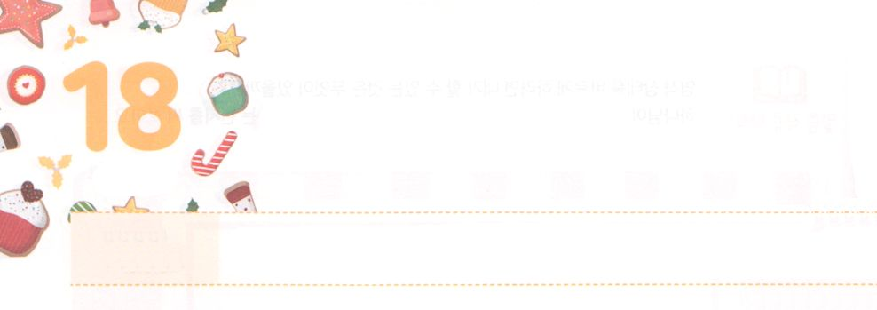

メイソンせんそうの　しゅやく

**すいようび**

にり、をんでて、をてよ。そうすれば、わたしはそれをび、わたしのをわそう。はせられる。

**ハガイ**

**18**

イエスをじないは、どんなにについてかされてもすることができません。しかし、たちは、みことばからをしくることができます。みことばで、のの、ののこと、そして、のがむとサタンのがられるをらせてくださっています。

たちはこのをにらせなければなりません。はこのようなをらず、をして、サタンとにえるしかありません。それゆえ、のろいとわざわい、にってしんでいます。こののは、いからピラミッド、ダゴン、ネボ、ゼウスなどのをするサタンのでした。そのようなには、たちをまことのをして、しいをえ、とをかすメイソン（Mason）のとしてばれました。がえられるのをりながらしましょう。



**きょうのみことば**

、ありがとうございます。しいをるとして、とのをしてくやみとうメイソンのとなりますように。きておられるイエス・キリストのおによっておりします。アーメン

インマヌエル教会聖日２部│2019.8.4

**きょうのいのり**

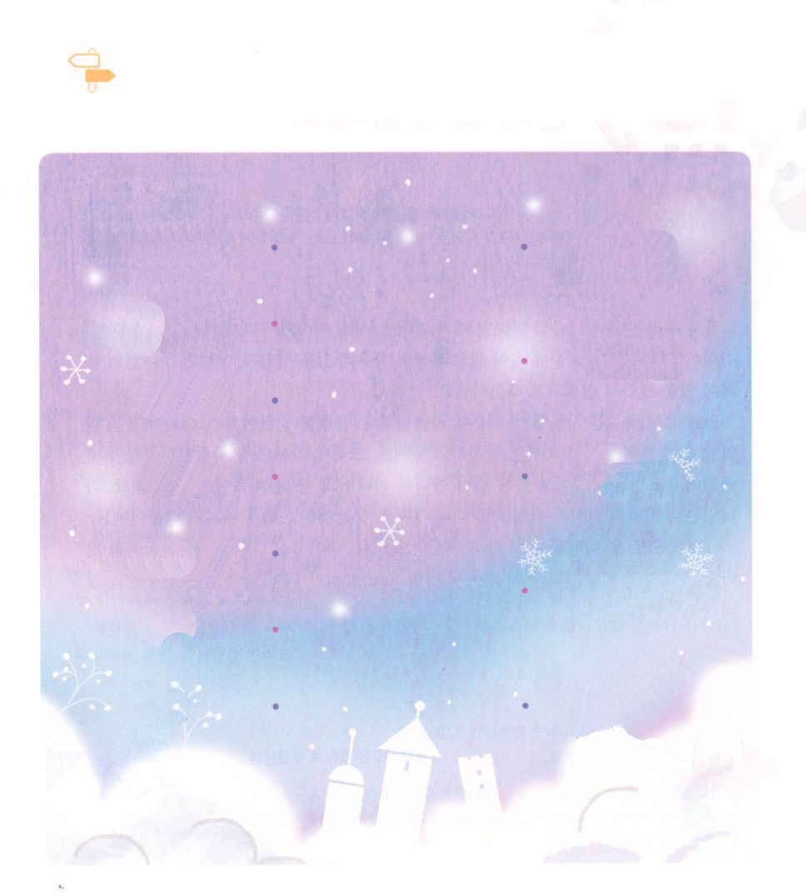

　　　　　　のレムナント７（ヨセフ、モーセ、サムエル、ダビデ、

　　　　　　エリシャ、イザヤ、パウロ）は、そののとのいに

しました。それぞれがったと

レムナントのをでつなぎましょう。

　　　ヨセフ

　　　モーセ

　　　サムエル

　　　ダビデ

　　　エリシャ

　　　イザヤ

　　　パウロ

みことばを

しよう

ピラミッド

ダゴン

ネボ

ゼウス

バアルと

アシェラ



**きょうのでんどう　　　　　　　　　　う　　　　　　　　　　　　　　　　　　　　　　　　する**



めぐみの　なかで　つよい

**もくようび**

しかし、は、たちのそむきののためにしされ、たちののためにかれた。へのらしめがたちにをもたらし、のちによって、たちはいやされた。

**イザヤ**

**535**

たまにたちは、からだとがくなるがあります。ところが、そのようなときこそ、とてもなです。サタンのにだまされて、うらみやのをきるのか、のみのをきるのかがはっきりするためです。

レムナントのパウロは、のをしてのきなみをけました。そのようなパウロですから、がいときにこそい、といました。そして、いにんでのさをるとしました。たちもというにまるのではなく、のきなみのにいることをえなければなりません。はたちのや、やとないみをえてくださるからです。

いま、をおいてがられた、されたのこと、のをつけましょう。だれよりも、のみのでいレムナントになって、とじようなをかすようになるでしょう。



**きょうのみことば**

、ありがとうございます。いときにこそいとできるのみのでがられたをつけるをください。きておられるイエス・キリストのおによっておりします。アーメン

第10回世界ろうあ者宣教大会│2019.8.7

**きょうのいのり**

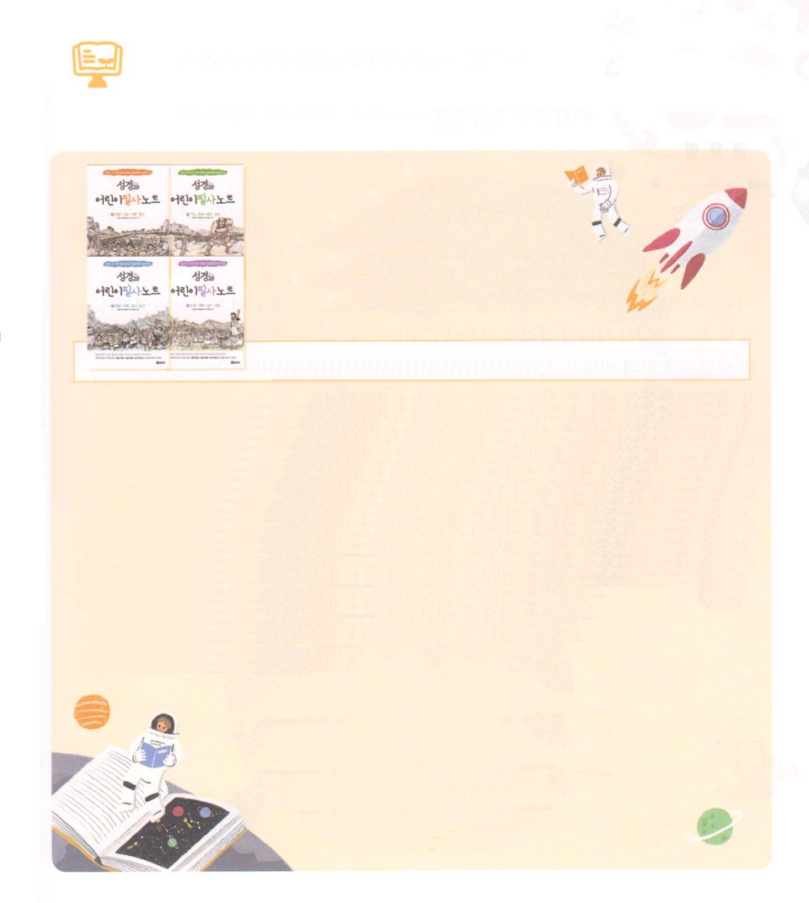

　　　　　　12はどんなをみますか

　　　　　　　　　　　2.0

　　　　　　　どもきしノート

　　　　　　　　　　　　　　　著者：ペ・グァンソン　┃　出版社：ヘルモン（韓国）

いつもみをわっていたはどんなをっていたのでしょうか。のからえられたみことばをいつもにんでいました。のであるたちも、のみことばとしいであるべきです。そのようにするためのけになるをします。それは「2.0どもきしノートシリーズ」です。

このは20、のみことばをけるだけでなく、のなのぬりをすることもできます。としてえていたがにしてることができるものとしてってくるでしょう。それだけではありません。しいみことばのにするときこそ、このがとてもにちます。にたとなるようにかれて、いままでできなかったのもできるでしょう。

「2.0どもきしノートシリーズ」とともに１のをして、の

みとをするなをちましょう。

（：このはです）



**きょうのでんどう　　　　　　　　　　う　　　　　　　　　　　　　　　　　　　　　　　　する**

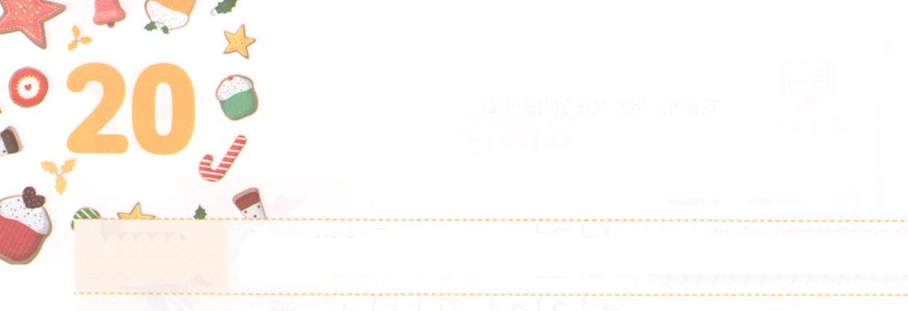

でし　せいしん

**きんようび**

それから、パウロはにって、かのにり、のについてじて、らをしようとめた。

**198**

パウロはでによってレムナントをてるきにをささげました。かの、にのについてじて、しようとしました。ところが、そのにはパウロのをできないがいて、かえってののしってするもいました。それゆえパウロは、をにてて、、なとなるようてけました。

その、アジヤにむがみんなのみことばをきました。イエス・キリストのによってをいしたいやしのきもきました。このようにしてのみことばはくほどまり、ますますいみわざがきました。

いまたちもパウロのようにいのち、みことばのにっています。たちもに「がからされたはどこにいるのだろうか」とえましょう。いですが、いをにして、、をすはじまりになることをりましょう。



**きょうのみことば**

、ありがとうございます。パウロのようにのをって、にされたをつけることにのをささげることができますように。きておられるイエス・キリストのおによっておりします。アーメン

**きょうのいのり**

産業宣教メッセージ│2019.8.10

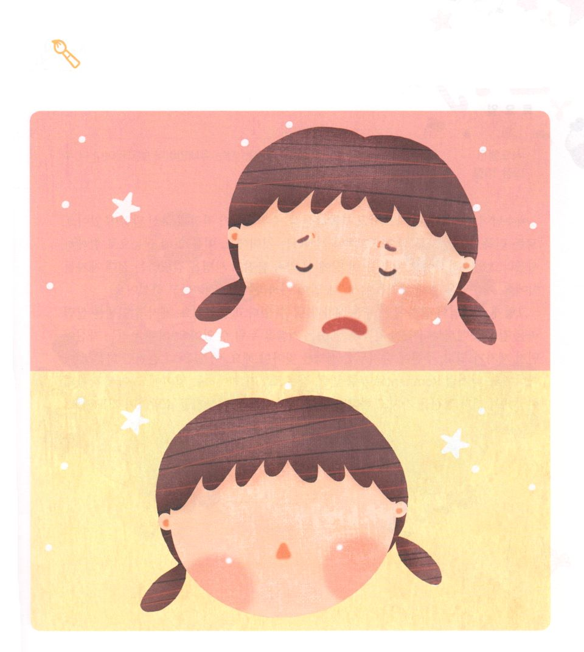

をかこう

　　　　　　からがされたにをえるとき

　　　　　　そのはでせなになるでしょう。

　　　　　　どんなになるのかして、ののをさせましょう。



**きょうのでんどう　　　　　　　　　　う　　　　　　　　　　　　　　　　　　　　　　　　する**

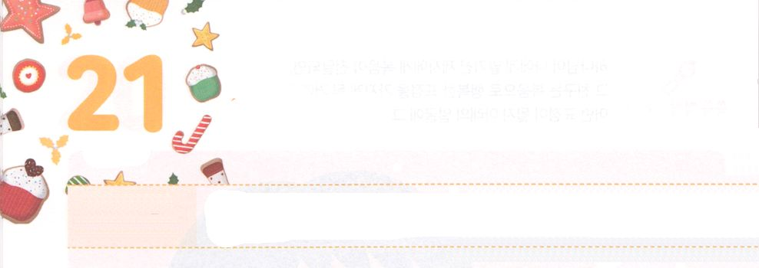

でし　うんどう

**どようび**

これがのいたので、アジヤにむはみな、ユダヤもギリシヤものことばをいた。

**1910**

イエスがでんでされた、されるにわれたみことばがあります。「あらゆるのをとしなさい」（マタイ28:19）です。そのためにをもってともにいるとしてくださいました。たちはこのでこのをってをはたすです。イエスはに「わたしのことばにとどまりなさい」（ヨハネ8:31）とわれました。

のみことばにとどまるなら、になることができるとわれました。のをきるなら、のいところからまことのびとがわくびをわうことができます。そのためにもまず、たちはがとして、まわりにされているをつけるべきです。このことはでするのではありません。のようにレムナントとしてばれた、みんながしなければならないことです。それぞれのでをってつになってをしげることをんでりましょう。



**きょうのみことば**

、ありがとうございます。をったたちがまって237かにをげることができるように、のたしによるをしえてください。きておられるイエス・キリストのおによっておりします。アーメン

核心訓練メッセージ│2019.8.10

**きょうのいのり**

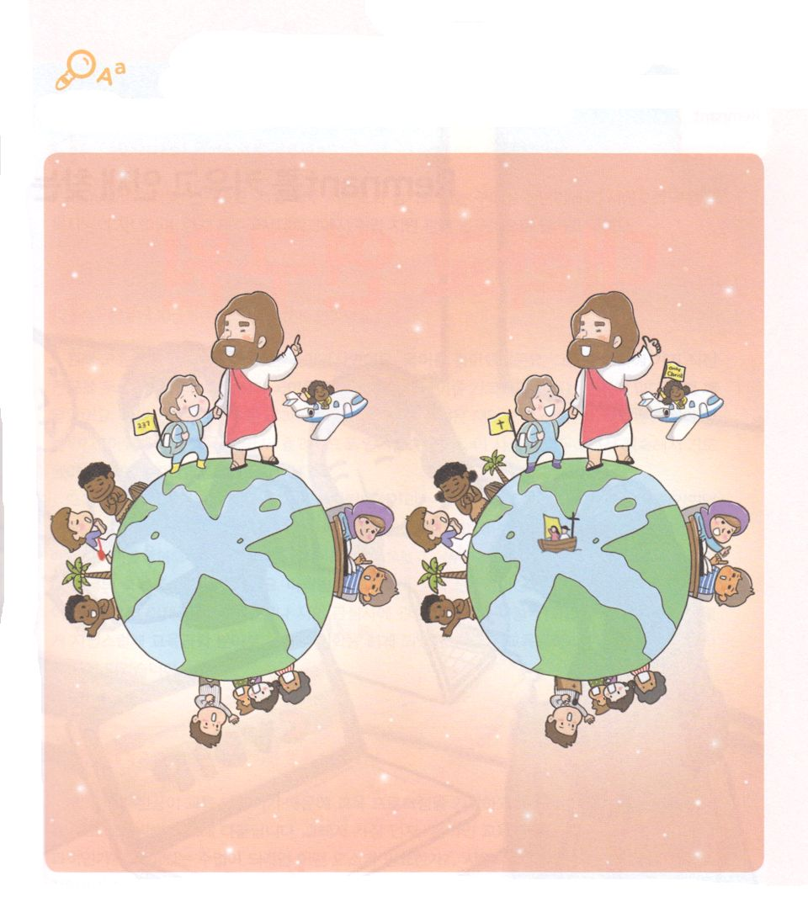

　　　　　ってあらゆるのをとしなさいとわれたイエスの

　　　　　にって、のにをえているがいます。

　　　　　ちがうところを10、つけましょう。

ちがう

さがし



**きょうのでんどう　　　　　　　　　　う　　　　　　　　　　　　　　　　　　　　　　　　する**